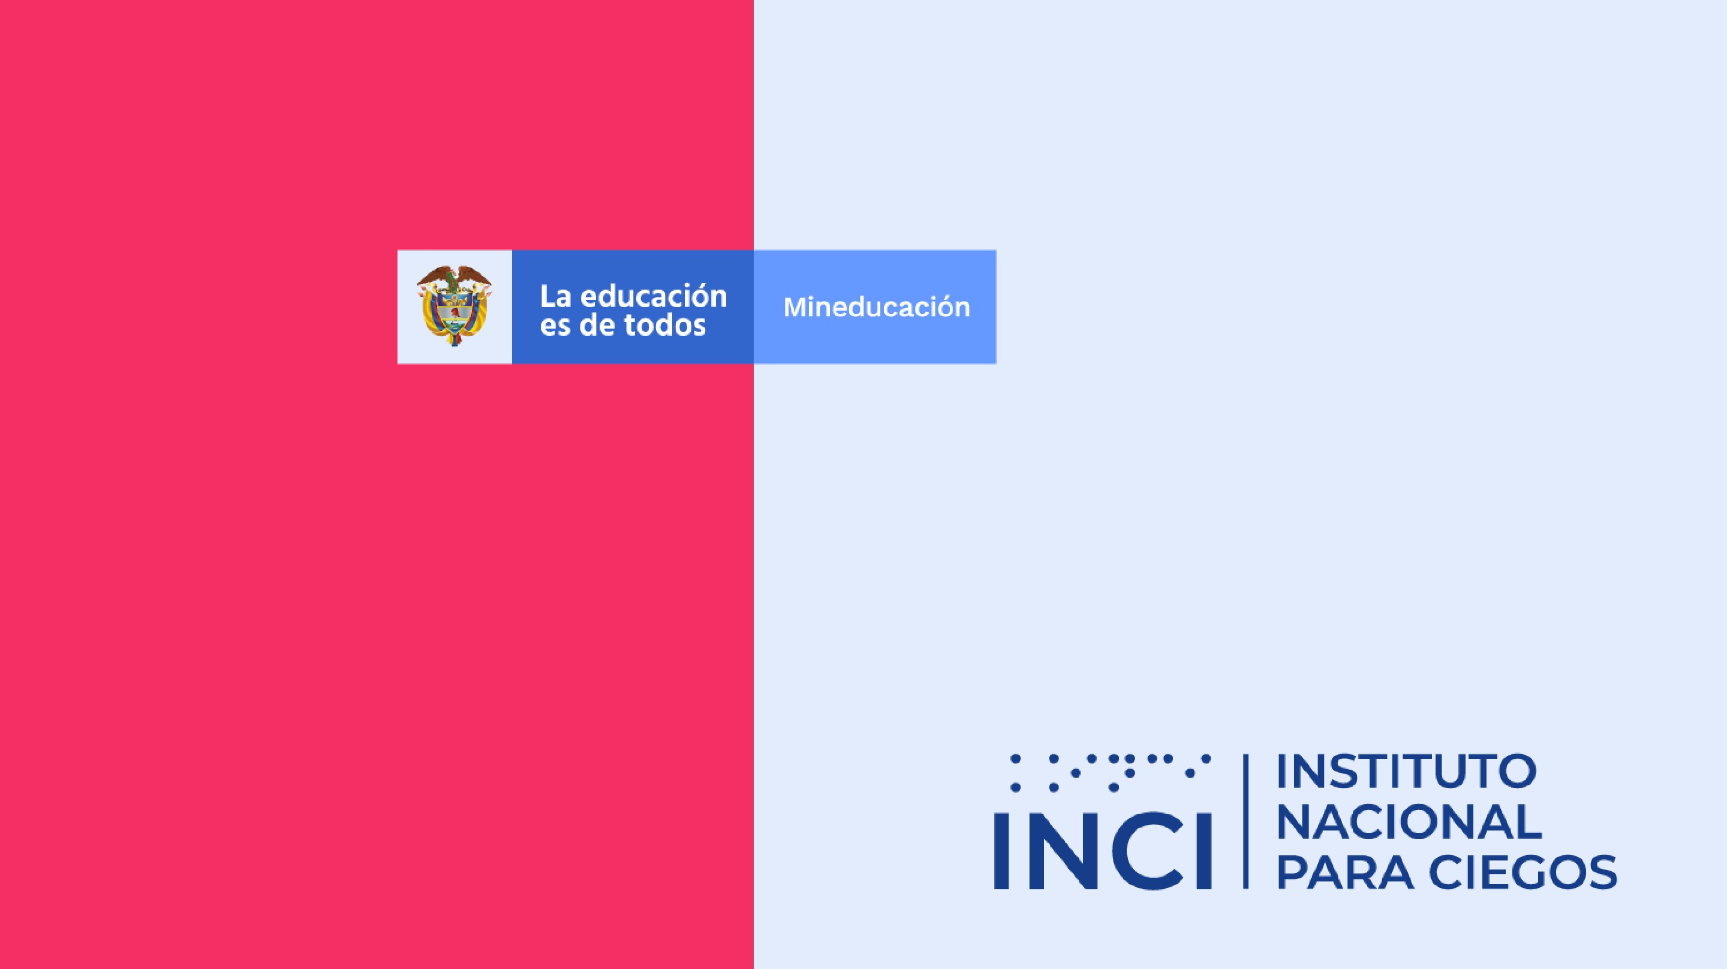

PLAN INSTITUCIONAL DE CAPACITACION
–
PIC
-
INCI
–
2021.
¡¡ Por que la elaboración del PIC es responsabilidad de todos !!

EL PLAN INSTITUCIONAL DE
PIC
–
INCI /INTRODUCCIÓN
CAPACITACIÓN SE DEBE ELABORAR BAJO
LOS LINEAMIENTOS DEL PLAN NACIONAL
DE FORMACIÓN Y CAPACITACION 2020-
2030 EMITIDO POR LA DIRECCION DEL EMPLEO PÚBLICO DEL DAFP 2020
Si tenemos servidores públicos que mejoran su desempeño continuamente, las entidades prestarán un mejor servicio y esto incidirá en aumentar la confianza del ciudadano en el Estado.
RESPONSABLES Y RESPONSABILIDADES DE LA EJECUCIÓN DEL PIC AREA DE RECURSOS HUMANOS:
PIC
–
INCI /Responsables y Responsabilidades de la
Ejecución del PIC
- Sensibiliza e instruye sobre la política de Formación y Capacitación, sobre la formulación del PIC e Incluye a la Comisión de Personal en la sensibilización.
- Acompaña a cada área en la definición de los proyectos de aprendizaje, ajustando las propuestas a la metodología prevista.
- Capacita y asesora a los equipos de aprendizaje que se conformen en el desarrollo de cada una de las etapas.
- Programa reuniones con la Comisión dePersonal para definir los proyectos que se plasmarán en el PIC.
- Elabora cronograma para el desarrollo del PIC.
- Administra la oferta de capacitación externa teniendo en cuenta las exigencias de la capacitación por competencias.
- Hace seguimiento y evaluación a la formulación del PIC .
- Identifica empleados que puedan actuarcomo facilitadores de los proyectos en las diferentes áreas.
- Selecciona y capacita a los facilitadores en su labor de apoyo a los equipos de aprendizaje. Estos facilitadores deberán recibir preparación en pedagogía.
- Capacita a los jefes inmediatos sobre la formulación de temas y equipos de aprendizaje y su funcionamiento, teniendo en cuenta que estos deben ser un apoyo facilitando el desarrollo de los proyectos, realizando su seguimiento y evaluación y permitiendo su transferencia al trabajo.
- Monitorea permanentemente el PIC.

RESPONSABLES Y RESPONSABILIDADES DE LA EJECUCIÓN DEL PIC
PIC
–
INCI /Responsables y Responsabilidades de la
Ejecución del PIC

OFICINA DE PLANEACIÓN
INFORMARA las necesidades de aprendizaje que consideran oportunas para obtener un mejor desempeño Justificando la necesidad de aprendizaje por metas o procesos y lo estipulado en la planeación estratégica y de mejora de la entidad.

DIRECTORES, COORDINADORES DE ÁREA, JEFES INMEDIATOS
- Promueven en sus áreas de trabajo la formulación de proyectos de aprendizaje, una vez finalice la planeación institucional.
- Orientan la formulación de los proyectos de aprendizaje.
- Priorizan problemas o retos institucionales del área.
- Proporcionan información sobre los proyectos y objetivos estratégicos del área y de la entidad.
- Participan en lasreflexiones de los equipos para establecer la situación problémica.
- Avalan los proyectos de aprendizaje formulados por los empleados de su área de trabajo.
- Priorizan proyectos estratégicos de área.
- Garantizan el cumplimiento del plan de aprendizaje de los empleados, así como los espacios para reuniones y horarios de aprendizaje.
- Evalúan la aplicación del aprendizaje en el puesto de trabajo.
- Realizan el seguimiento al desarrollo de proyectos de aprendizaje

RESPONSABLES Y RESPONSABILIDADES DE LA EJECUCIÓN DEL PIC
PIC
–
INCI /Responsables y Responsabilidades de la
Ejecución del PIC

SERVIDORES PÚBLICOS
1.Conforman equipos de aprendizaje.
- Participan en la formulación e implementación de los proyectos de aprendizaje en equipo.
- Asumen actividades y las desarrollan para el aprendizaje del equipo.
- Documentan su portafolio de evidencias, en la ficha de desarrollo individual.
- Realizan el seguimiento y evalúan el proceso de aprendizaje individual y de equipo.
- Aplican los aprendizajes a la solución del problema identificado.

OFICINA DE CONTROL INTERNO
- Suministra información sobre los resultados de las evaluaciones de las áreas, resaltando las acciones de mejoramiento detectadas.
- Hace seguimiento al cumplimiento del PIC.
- INFORMARA las necesidades de aprendizaje que consideran oportunas para que los servidores puedan mejorar su desempeño y lograr el cumplimiento de objetivos y metas organizacionales.

RESPONSABLES Y RESPONSABILIDADES DE LA EJECUCIÓN DEL PIC COMISIÓN DE PERSONAL
PIC
–
INCI /Responsables y Responsabilidades de la
Ejecución del PIC
- Participa en la formulación y seguimiento del PIC.
- Apoya la divulgación de la metodología de proyectos de aprendizaje en equipo.

LA CAPACITACIÓN COMO DERECHO 
PIC
–
INCI /NORMATIVA PIC
- La capacitación es planteada como un derecho laboral artículo 53 de la Constitución Política de 1991.
- la Ley 489 de 1998
- Decreto Ley 1567 de 1998 que se definió el marco institucional para la política de formación y capacitación con la creación del sistema nacional de capacitación, que establece cinco componentes:
- Conjunto de reglas jurídicas y técnicas relacionadas con la definición y alcance del Sistema.
- Actores institucionales que guían, coordinan, regulan y ejecutan las actividades relacionadas con la formación y capacitación.
- Lineamientos de política (Plan Nacional de Formación y Capacitación) e instrumentos de aplicación en las entidades públicas (planes institucionales de capacitación).
- Diferentes recursos que se dispongan sobre la materia y los responsables para la implementación de planes institucionales de capacitación en cada organización.
• la Ley 909 de 2004.
Aseguramiento de la capacitación para todos los servidores públicos
PIC
–
INCI /PNFC
la Ley 1960 de 2019, en su artículo 3, amplía el alcance en los principios de la capacitación propuesto inicialmente en el Decreto 1567 de 1998, de acuerdo con lo anterior, todos los servidores públicos vinculados con una entidad, órgano u organismo tienen derecho a recibir capacitación de la oferta institucional que genere la entidad o cualquier otra instancia pública; siempre y cuando atienda a las necesidades detectadas por la entidad y a los recursos asignados. Así mismo, es importante precisar que en el caso de que el presupuesto sea insuficiente se dará prioridad a los empleados de carrera administrativa.
LOS COLABORADORES DE LA ADMINISTRACIÓN PÚBLICA Y LA CAPACITACIÓN: CONTRATISTAS POR PRESTACIÓN DE SERVICIOS
PIC
–
INCI /PNFC
De acuerdo con la legislación colombiana, los contratistas por prestación de servicios no son considerados servidores públicos, puesto que son personas naturales que prestan un servicio o desarrollan una actividad específica derivada de un objeto contractual, que, a su vez, responde a una necesidad organizacional detectada en la entidad, órgano u organismo y que se satisface mediante el Plan de Adquisiciones.

DESARROLLO DE LA CAPACITACIÓN EN EL SECTOR PÚBLICO
PIC
–
INCI /PNFC
El artículo 4 del Decreto 1567 de 1998 define de manera general a la capacitación como un proceso estructurado y organizado para desarrollar unas capacidades en diversas dimensiones, a saber: cognitivas, de habilidades y destrezas y actitudinales o comportamentales, con el propósito de incrementar la capacidad individual y colectiva para contribuir a la misión institucional.
Visto desde una perspectiva más amplia, esta definición hace referencia a las competencias laborales, pues se establece que el individuo debe poseer y desarrollar unas capacidades (conocimientos, habilidades y actitudes) que pueda poner en práctica (desempeño individual y colectivo) en un contexto determinado (el ámbito institucional de la entidad para la cual se encuentra vinculado.

PLAN NACIONAL DE FORMACIÓN Y CAPACITACIÓN 2020-2030
PIC
–
INCI /PNFC
Todas las entidades deben organizar y configurar sus diagnósticos para la detección de necesidades en función de una evolución de capacidades basado en un conocimiento que debe generar aprendizajes y, por ende, capacidades en el conjunto de los servidores públicos.
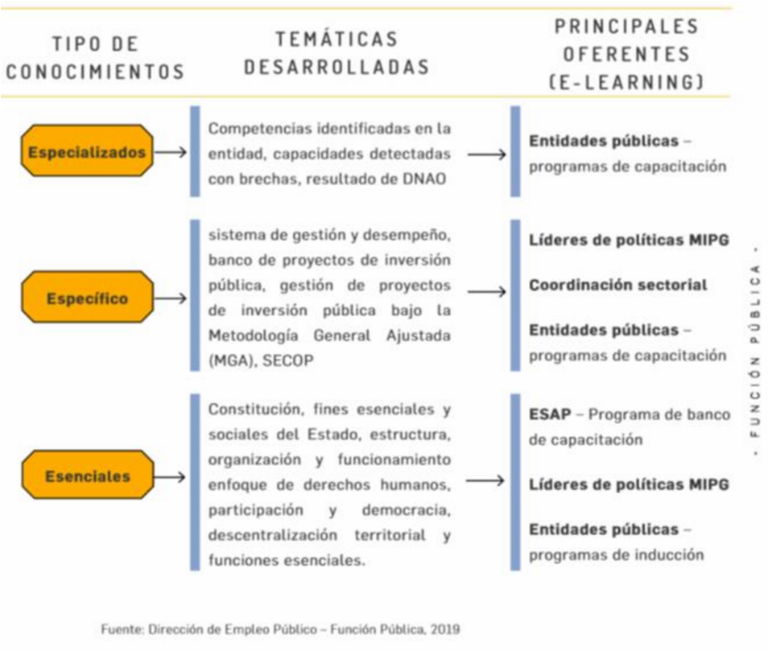
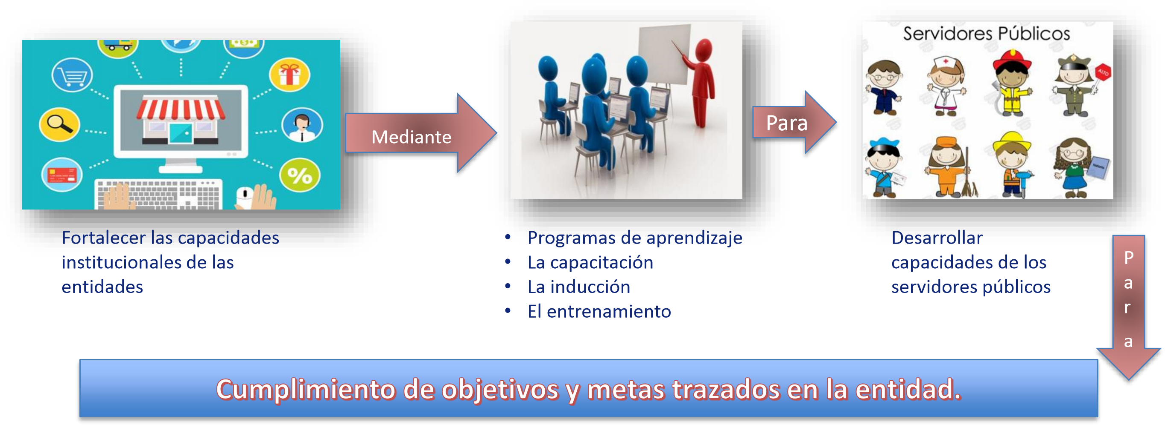
Existe un nuevo paradigma
PIC
–
INCI /INTRODUCCIÓN
ESQUEMA DE APRENDIZAJE ORGANIZACIONAL PARA ENTIDADES PUBLICAS
PIC
-
INCI / ESQUEMA DE APRENDIZAJE ORGANIZACIONAL
PARA ENTIDADES PUBLICAS
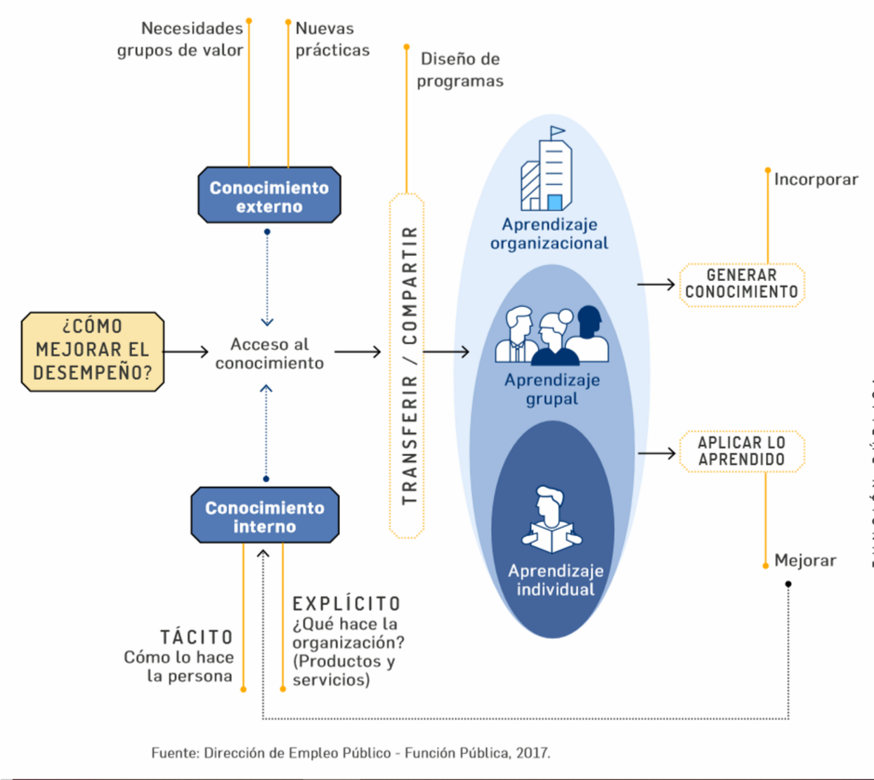
PIC
-
INCI /IDENTIDAD DEL SERVIDOR PUBLICO
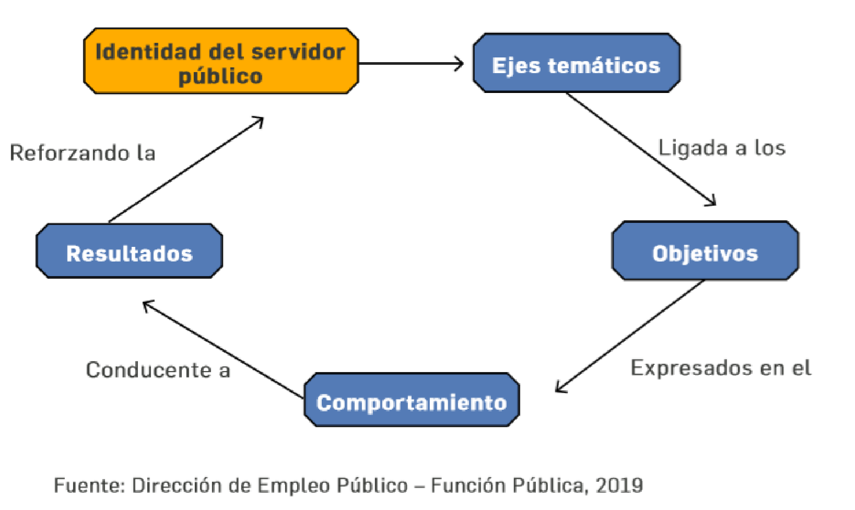
GUÍA TEMÁTICA DEL PLAN NACIONAL DE CAPACITACIÓN
PIC
–
INCI /PNFC
Mediante resolución 104 de 2020 el DAFP y la ESAP, actualizaron El Plan Nacional de Formación y Capacitación de Empleados Públicos 2020 -2030 de acuerdo a los contenidos y estrategias del Plan Nacional de Desarrollo 2018-2022 en donde se priorizan temas que deben ser incluidos en los planes institucionales de capacitación de cada entidad.
- EL EJE DE GESTIÓN DEL CONOCIMIENTO Y DE LA INNOVACIÓN
- EL EJE DE CREACIÓN DE VALOR PÚBLICO
- EL EJE DE TRANSFORMACIÓN DIGITAL
- EL EJE DE LA PROBIDAD Y LA TRANSPARENCIA
Y se rediseñan los lineamientos dirigidos a la formación de directivos públicos, con dos focos centrales: la formación para la dirección del Estado colombiano y la formación de liderazgo de equipos de trabajo en consonancia con este nuevo enfoque de cambio cultural.
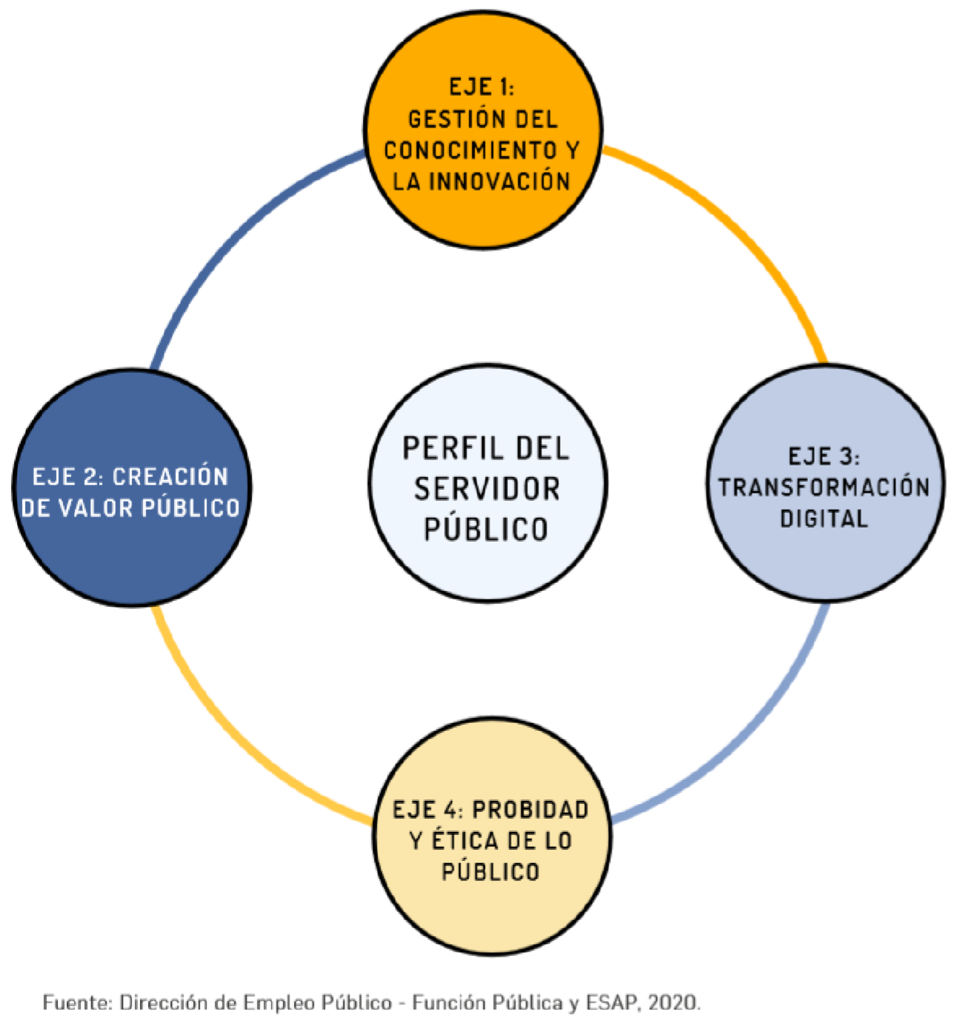
PIC
-
INCI / EJES TEMATICOS PNFC

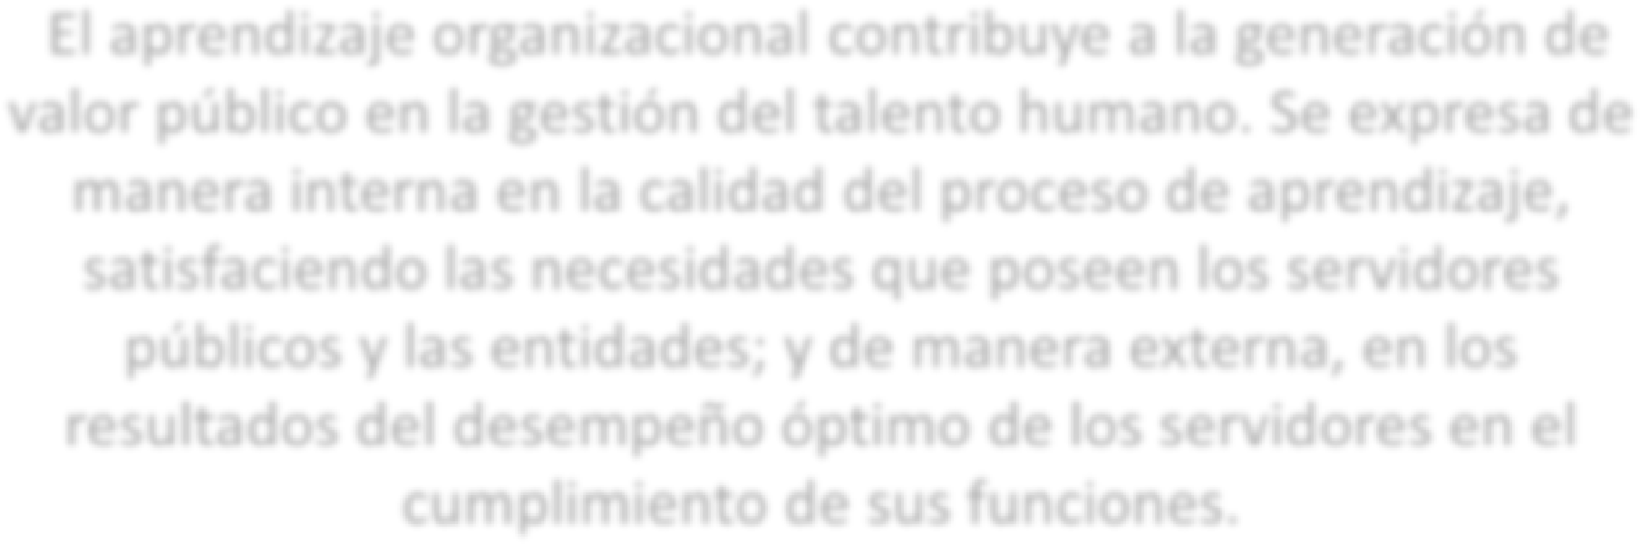

PIC
–
INCI
El aprendizaje organizacional contribuye a la generación de
valor público en la gestión del talento humano. Se expresa de
manera interna en la calidad del proceso de aprendizaje,
satisfaciendo las necesidades que poseen los servidores
públicos y las entidades; y de manera externa, en los
resultados del desempeño óptimo de los servidores en el
cumplimiento de sus funciones.
SE FUNDAMENTA EN EL MODELO DEL APRENDIZAJE
PIC
–
INCI /INTRODUCCIÓN

ORGANIZACIONAL
El aprendizaje organizacional, se presenta como un proceso dinámico y continuo, en el que se busca aprovechar los recursos que ofrecen las entidades. Este proceso transforma la información que se produce en conocimiento y, posteriormente, lo integra al talento humano, mediante programas de aprendizaje, como capacitaciones, entrenamiento e inducción ( reinducción), lo cual incrementa las capacidades y desarrolla competencias.
¿Qué requiere el aprendizaje organizacional para obtener mejores resultados?
PIC
–
INCI
- Compromiso e influencia de los líderes y directivos.
- Una organización flexible y participativa
- Una alta disposición para aprender
- Fomentar una cultura del aprendizaje continuo
- Aprender a identificar fallas en la gestión y necesidades de aprendizaje.
- Mecanismos de control
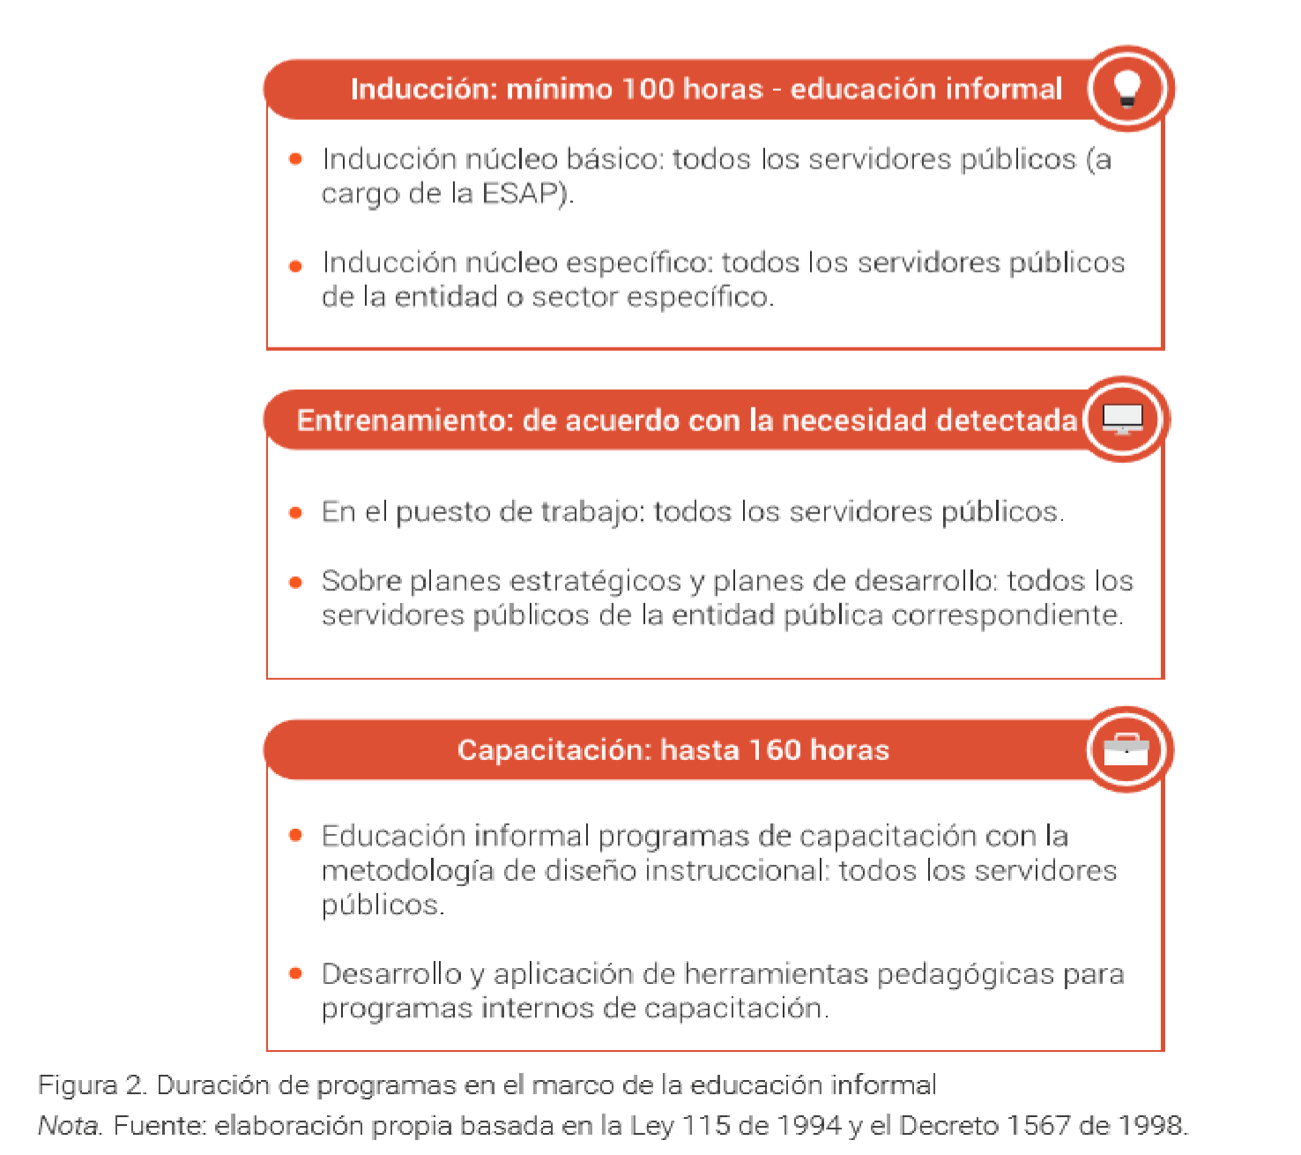
ALCANCE DEL APRENDIZAJE ORGANIZACIONAL EN LAS ENTIDADES PÚBLICA
PIC
–
INCI
La normatividad que rige la capacitación en el sector público establece que los programas de aprendizaje ofertados por las entidades públicas se enmarcan en la educación informal y la educación para el trabajo y el desarrollo humano.


¿Qué es el Plan Institucional de Capacitación –PIC–?
PIC
–
INCI /Definición PIC
El Plan institucional de Capacitación (PIC) es el conjunto coherente de acciones de capacitación y formación, que durante un periodo de tiempo y a partir de unos objetivos específicos, facilita el desarrollo de competencias, el mejoramiento de los procesos institucionales y el fortalecimiento de la capacidad laboral de los empleados a nivel individual y de equipo para conseguir los resultados y metas institucionales establecidos en una entidad pública.

FASES DEL PIC
PIC
–
INCI /FASES DEL PIC


Sensibilización
Ejecución
del PIC
Programación
del PIC
Consolidado del
Diagnostico de
necesidades de la
entidad
Formulación del
PIC
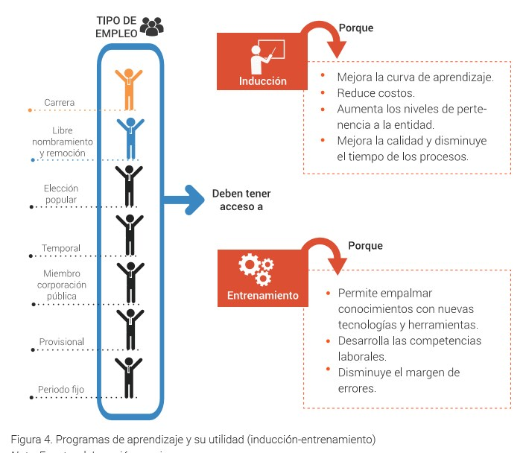

PIC
–
INCI /Programas de Aprendizaje
¿QUE SON LOS PROGRAMAS DE APRENDIZAJE?
Se
entiende
por
programa
de
aprendizaje,
al
conjunto
de
procesos
estructurados
que
tienen
como
propósito
la
ampliación
o
generación
de
conocimientos,
el
desarrollo
de
habilidades
y
la
formación
de
valores
y
actitudes,
que
permitan
a
los
servidores
tener
un
cambio
de
comportamiento
y
mejor
desempeño
laboral
.
En
el
sector
público,
los
programas
de
aprendizaje
se
enmarcan
en
tres
modalidades
diferentes
de
instrucción
:
la
capacitación,
el
entrenamiento
y
la
inducción

reinducción,
cada
una
con
un
propósito
diferente
y
resultados
específico
.

Un aspecto clave que las entidades deberán tener en cuenta es que toda oferta de capacitación, entrenamiento o inducción-reinducción debe contar con un programa de aprendizaje. Este debe garantizar un proceso metodológico organizado para abordar los conocimientos, y permitir el establecimiento de resultados de aprendizaje.
PIC
–
INCI / NOTA IMPORTANTE
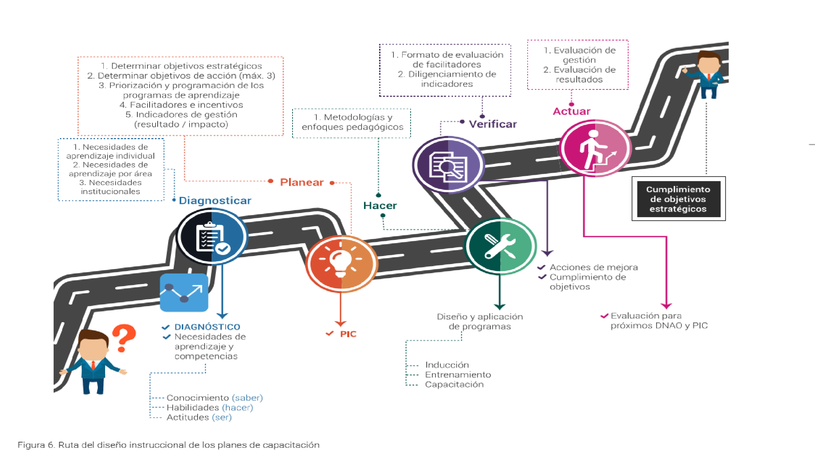

PIC
–
INCI / FORMULACIÓN DE PROGRAMAS
INSTITUCIONALES DE APRENDIZAJE
FORMULACIÓN DE PROGRAMAS INSTITUCIONALES DE APRENDIZAJE
DIAGNÓSTICO DE NECESIDADES DE APRENDIZAJE ORGANIZACIONAL (DNAO)
PIC
–
INCI /DNAO
Para elaborar el DNAO, la entidad debe contemplar las siguientes pautas:
 Recolectar las necesidades de aprendizaje individuales manifestadas por los servidores (conocimientos, habilidades y actitudes que requiere para el desempeño de su cargo).
* Formato Diagnostico de Necesidades a Partir de las Funciones por Puesto de Trabajo
 Conocer las necesidades de conocimientos, habilidades y actitudes que requiere la organización de sus servidores.
* Información suministrada por las Oficinas Asesoras de Planeación y Control Interno , Formato Diagnostico de Necesidades por Área.

 Conocer las temáticas establecidas por la Ley, especialmente las que buscan el fortalecimiento de la integridad, la transparencia y la ética de lo público.
* Ejes Temáticos Adoptados por el DAFP, PNFC y ESAP .
 Elaborar perfiles ocupacionales de capacitación.
* Formato Diagnostico de Necesidades por Área.

MÉTODOS DE ENSEÑANZA -
PIC
–
INCI / MÉTODOS DE ENSEÑANZA
-
APRENDIZAJE

APRENDIZAJE
- El aprendizaje basado en problemas : se centra en el aprendizaje, en la investigación y la reflexión, para llegar a la solución de un problema. La actividad gira en torno a la discusión y el aprendizaje surge de la experiencia de trabajar sobre la solución de problemas que son identificados en el DNAO. La solución de problemas genera conocimientos y promueve la creatividad, estimula el autoaprendizaje, la argumentación y la toma de decisiones, y favorece el desarrollo de habilidades interpersonales y de trabajo en equipo.
- El aprendizaje basado en proyectos: es un método que permite un proceso permanente de reflexión. Este parte de enfrentar a los servidores a situaciones que los llevan a comprender y aplicar aquello que aprenden como una herramienta para resolver problemas o proponer mejoras.
- El método de casos: este método parte de la descripción de una situación concreta. Al utilizar este se pretende que los servidores estudien la situación, definan los problemas, lleguen a sus propias conclusiones sobre las acciones que habría que emprender y contrasten ideas, las defiendan y las reelaboren con nuevas aportaciones. La situación puede presentarse mediante un material escrito, filmado, dibujado o en soporte informático o audiovisual. Generalmente, plantea problemas que no tienen una única solución, por lo que favorece la comprensión de los problemas divergentes y la adopción de diferentes soluciones, mediante la reflexión y el consenso.

¿ COMO SE CONFORMA UN EQUIPO DE APRENDIZAJE?
PIC
–
INCI / EQUIPOS DE APRENDIZAJE
- La conformación del equipo depende del problema a resolver.
- La composición de los equipos no necesariamente debe limitarse a la dependencia a la que pertenecen los servidores.
- Un funcionario podrá pertenecer a más de un equipo y, por tanto, adelantar más de un TEMA de aprendizaje.
- Los equipos de aprendizaje podrán integrarse por empleados de un mismo nivel jerárquico que tienen funciones y responsabilidades similares.
- El equipo de aprendizaje debe ser pequeño y preferiblemente no debe superar los 10 miembros.
- Cada equipo elige un líder, cuya función es dinamizar los procesos, coordinar reuniones y realizar los registros y trámites necesarios.
- El equipo elige un facilitador quien monitorea (recoge información) y retroalimenta el proceso (suministra información sobre lo observado) orientando sobre la pertinencia del problema eje del proyecto y sobre las estrategias para potenciar el aprendizaje del equipo.
NOTA : Los facilitadores deben ser personas que se destaquen por ser positivas, empeñadas en trabajar de la mejor manera posible y con facilidades para relacionarse y comunicarse, además de tener un buen dominio del problema planteado por el equipo.

* Formato Formulación del Programa de aprendizaje.

PASOS PARA DESARROLLAR EL PROGRAMA DE APRENDIZAJE EN EQUIPO
PIC
–
INCI / PASOS PARA DESARROLLAR EL PROGRAMA DE
APRENDIZAJE EN EQUIPO
El programa de aprendizaje debe ser planeado por el grupo de servidores que conforman el equipo, para ello deben realizar los siguientes pasos:
- Establecer la situación problémica de interés.
- Definir fortalezas y saberes actuales para resolver el problema.
- Analizar e identificar necesidades de capacitación.
- Definir los objetivos de aprendizaje.
- Elaborar un plan de aprendizaje de equipo.
- Formular el plan de aprendizaje individual.
- Evaluar el aprendizaje.

a. ESTABLECER LA SITUACIÓN PROBLÉMICA DE INTERÉS.
PIC
–
INCI / PASOS PARA DESARROLLAR EL PROGRAMA DE
APRENDIZAJE EN EQUIPO
- Hallazgos y debilidades del informe de la calificación por áreas – emitido por la Oficina Asesora de Control Interno.
- Planes de Mejoramiento Institucionales
- Evaluaciones de Desempeño
- Valoraciones de la Gestión
- Plan de Acción Anual
- Planeación Estratégica 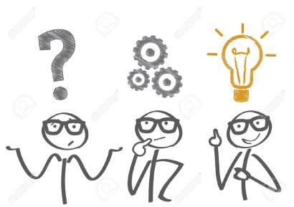

PIC – INCI / PASOS PARA DESARROLLAR EL MÉTODO DE

APRENDIZAJE EN EQUIPO
B. DEFINIR FORTALEZAS Y SABERES ACTUALES PARA RESOLVER EL PROBLEMA.
- Dar cumplimiento a las metas
- Identificar mediante el


de la entidad
Manual de Funciones que

- Mejorar la calidad del funcionarios de la entidad
servicio. cuentan con el
- Desarrollar competencias conocimiento para dar
laborales en los funcionarios solución al problema.
para la ejecución de tareas.
- Identificar los funcionarios
- Evitar incurrir en errores o que cuentan con el
inconvenientes. conocimiento para dar
- Mejorar la calidad de trabajo solución al problema. entre áreas laborales-
* Formato Definición del problema de aprendizaje


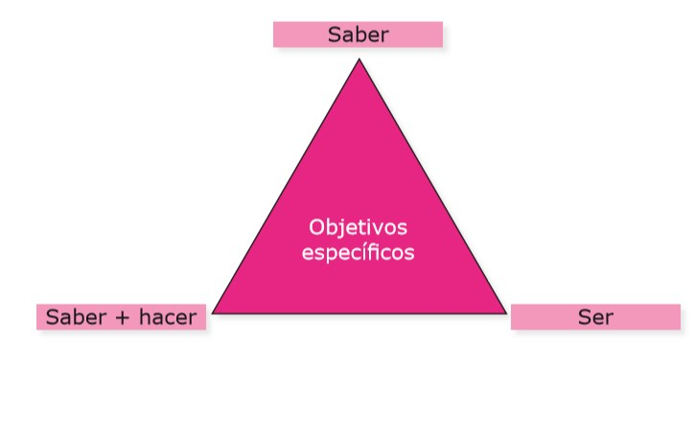
PIC – INCI / PASOS PARA DESARROLLAR EL MÉTODO DE
D. DEFINIR LOS OBJETIVOS DE
APRENDIZAJE.

APRENDIZAJE EN EQUIPO

C. ANALIZAR E IDENTIFICAR NECESIDADES DE CAPACITACIÓN.
- Realizar un grupo de necesidades de capacitación.

- Realizar una lista de preguntas sobre lo que necesita saber ( que) ,Hacer(como), ser( Cual ) .

PIC – INCI - PASOS PARA DESARROLLAR EL PROGRAMA DE

APRENDIZAJE EN EQUIPO
En el objetivo general se deben definir los cambios que se presentan en el área de trabajo y los aprendizajes necesarios para generarlos.
Los objetivos deben:
- Expresar con claridad los aprendizajes que se pretenden alcanzar.
- Precisar las competencias que debe desarrollar el empleado para resolver el problema.
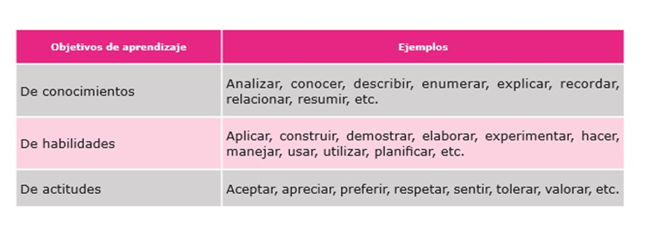
- Utilizar, en su elaboración, verbos en infinitivo o en futuro indicativo que designen las acciones esperadas. Por ejemplo, “el empleado estará en condiciones de exponer…”, o “el empleado expondrá...”.

- ¿ cual debe ser el contenido, los temas de estudio para los objetivos de aprendizaje definido?
PIC
–
INCI
-
PASOS PARA DESARROLLAR EL PROGRAMA DE
APRENDIZAJE EN EQUIPO
E. ELABORAR UN PLAN DE APRENDIZAJE DE EQUIPO.
1
. Para organizar el plan de aprendizaje se deben responderse los siguientes interrogantes
:
- ¿ cual es la forma mas adecuada para desarrollar un tema es decir las estrategias o métodos de aprendizaje mas pertinentes para resolver el objetivo?, identificar cuales de ellas se realizarán en forma individual y cuales en grupo. La pregunta es ¿ como aprender a partir del problema?.
- ¿Que recursos son necesarios para ello ( humanos, materiales y económicos )?
- ¿Que información debe buscarse , en que lugar (fuentes de información Ejemplo libros , web , expertos, otros) y quienes son los responsables?.
- ¿En cuanto tiempo y en que momentos se deben realizar para aplicar el nuevo conocimiento en el trabajo diario y contribuir a la solución del problema institucional identificado?
- ¿A través de que instrumento se evaluara el aprendizaje , quienes y en que momento lo harán? .
2. Se debe identificar las estrategias de enseñanza que el grupo utilizara para el desarrollo del plan de aprendizaje. Las estrategias de enseñanza y aprendizaje son procedimientos o actividades que se eligen para poder lograr en forma adecuada el aprendizaje esperado.

• Formato Plan de Aprendizaje en equipo
De acuerdo al Plan de aprendizaje en equipo, se debe elaborar un proyecto de aprendizaje individual que incluya objetivos de aprendizaje asociados con el Programa de Aprendizaje .
PIC
–
INCI / PASOS PARA DESARROLLAR EL PROGRAMA
DE APRENDIZAJE EN EQUIPO
F. FORMULAR EL PLAN DE APRENDIZAJE INDIVIDUAL
.
Se debe establecer que su aprendizaje va a aportar a la solución de la necesidad del Plan de Aprendizaje.
* Formato plan de aprendizaje individual
- Se debe realizar una valoración del proceso de aprendizaje del equipo y sus resultados en relación con la solución del problema planteado y una evaluación individual mediante la cual se debe valorar el nivel de desarrollo del saber, del hacer y del ser, esperados en los objetivos individuales, así como la participación de cada miembro en el equipo.
PIC
–
INCI / PASOS PARA DESARROLLAR EL PROGRAMA DE
APRENDIZAJE EN EQUIPO
G. EVALUAR EL APRENDIZAJE INDIVIDUAL Y EN EQUIPO
- Para todo el proceso evaluativo, se requiere mantener evidencias, es decir, registros y archivos que demuestren las aplicaciones y avances en el aprendizaje.
- Los integrantes del equipo deben acordar la forma como será evaluado el aprendizaje: ¿QUÉ EVALUAR? y ¿CÓMO EVALUAR?, es decir, a través de qué instrumentos o evidencias se comprobará el aprendizaje logrado.
- El objetivo de la ficha de desarrollo individual es monitorizar el proceso de aprendizaje de cada funcionario, aun cuando no se haya conseguido la resolución del problema eje del proyecto.
- Al finalizar se debe elaborar un INFORME DE APRENDIZAJE del proyecto; este es un documento escrito en el cual queda registrada la sistematización de la experiencia, evidenciando la relación entre lo previsto en la planificación y lo realmente logrado, en términos de aprendizaje y de cambios en el problema o reto institucional seleccionado.
- Este informe final lo debe remitir al área de Secretaria General – Grupo Gestión Humana y de la Información su archivo y consulta.
CRONOGRAMA PIC
ACTIVIDAD | FECHA INICIAL | FECHA FINAL
Sensibilización PIC | 22/02/2021 | 26/02/2021
Formulación de los proyectos de aprendizaje y Diagnostico de Necesidades | 08/03/2021 | 19/03/2021
Consolidación diagnóstica de necesidades de la entidad | 23/03/2021 | 26/03/2021
Aprobación del PIC, por la Comision de personal de la Entidad. | 05/04/2021 | 09/04/2021
Aprobación del PIC ,, por parte del comité administrativo de la entidad | 05/04/2021 | 09/04/2021
Programación del PIC | 11/04/2021 | 16/04/2021
Publicación PIC – página WEB | 11/04/2021 | 16/04/2021
Ejecución Plan Institucional de capacitación. | 18/04/2021 | 12/11/2021
Evaluación de la eficacia del Plan Institucional de capacitación. | 16/11/2021 | 19/11/2021


